MultiPag
Estimativa por Pontos de Função
Disciplina
Medição de Software
Projeto
MultiPag
Integrante
Eduardo Lourenço da Silva
Outubro de 2026

1. Funções de dados

1.1 Arquivos lógicos internos (ALI)
ALI01: Business  Registros lógicos referenciados (1): Business  Itens de dados referenciados (7): nome da empresa ou responsável; e-mail; CPF; data de nascimento; senha (hash); saldo disponível; data de criação  Complexidade: Simples  Tamanho: 7 PF | 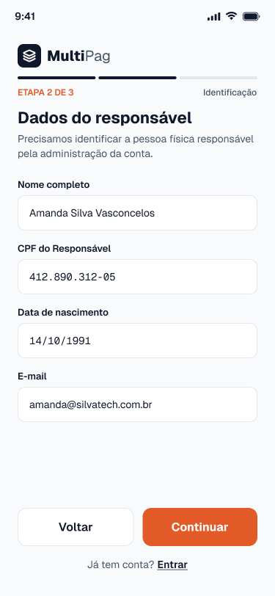  Cadastro (dados do responsável) | 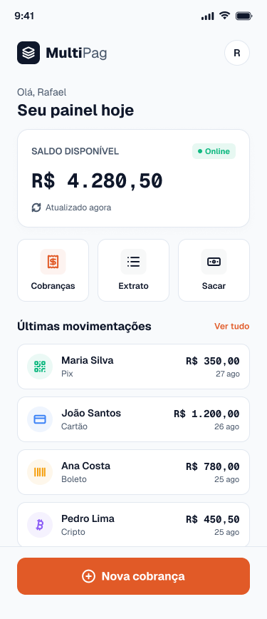  Painel (saldo disponível)

ALI05: Movimentação  Registros lógicos referenciados (1): Movimentação  Itens de dados referenciados (4): tipo da movimentação; valor; descrição; data  Complexidade: Simples  Tamanho: 7 PF | 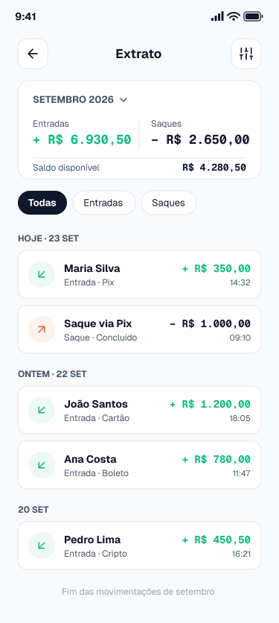  Extrato

1.2 Arquivos de interface externa (AIE)
AIE01: Confirmação de pagamento Pix  Registros lógicos referenciados (1): Confirmação de pagamento Pix  Itens de dados referenciados (3): identificador da transação externa; status da confirmação; data e hora da confirmação  Complexidade: Simples  Tamanho: 5 PF | 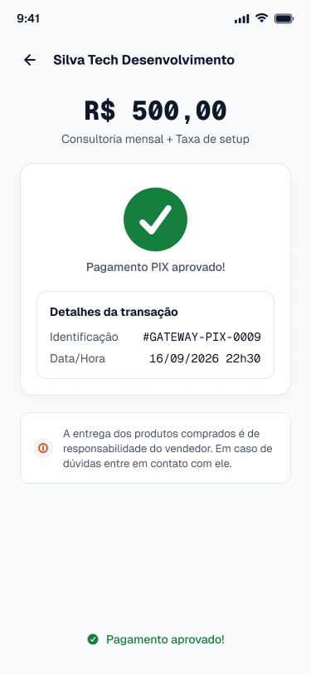  Retorno do pagamento Pix

AIE05: Consulta de CPF  Registros lógicos referenciados (1): Cadastro de CPF  Itens de dados referenciados (2): CPF; situação cadastral  Complexidade: Simples  Tamanho: 5 PF | 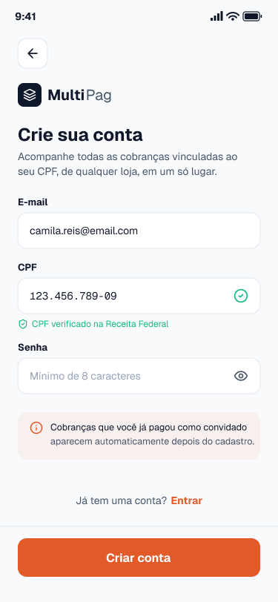  Cadastro com CPF verificado

2. Entradas externas (EE)

Minha contribuição
Identifiquei as EEs do módulo Business (EE01 a EE03) e a confirmação de pagamento recebida do gateway (EE04). Na EE01 incluí a consulta do CPF na Receita Federal (AIE05). Na EE04 mapeei os quatro ALIs atualizados na liquidação (Pagamento, Cobrança, Business e Movimentação) e as quatro confirmações externas lidas (AIE01 a AIE04).
EE01: Incluir business
Descrição: O business informa nome da empresa ou responsável, e-mail, CPF, data de nascimento e senha. O sistema confirma o CPF na consulta da Receita Federal, aceita os termos de uso e cria a conta com saldo inicial zerado.
Quantidade de arquivos referenciados (2): ALI01 Business (mantido); AIE05 Consulta de CPF (lido)
Quantidade de itens de dados referenciados (7): nome da empresa ou responsável; e-mail; CPF; data de nascimento; senha; aceite dos termos de uso; mensagem de retorno
Complexidade: Moderado
Tamanho: 4 PF
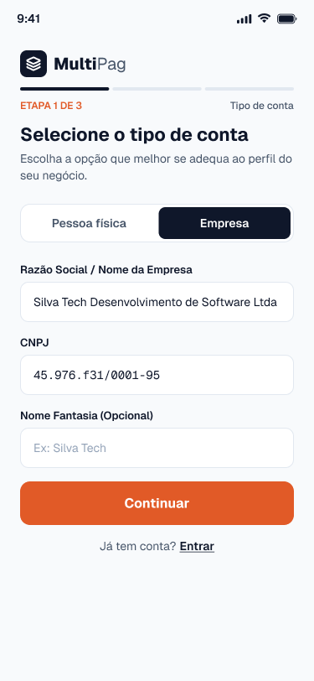  Etapa 1: tipo de conta | Etapa 2: dados do responsável | 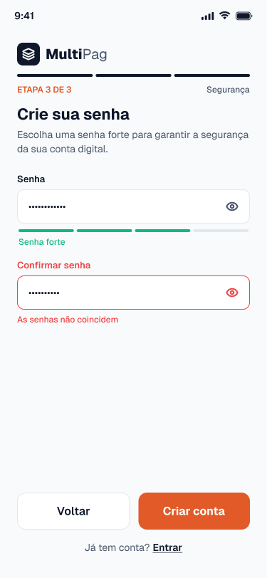  Etapa 3: senha

EE02: Alterar dados do business  Descrição: O business autenticado altera o nome da empresa, o e-mail e a senha, informando a senha atual para confirmar a operação.  Quantidade de arquivos referenciados (1): ALI01 Business (mantido)  Quantidade de itens de dados referenciados (5): nome da empresa; e-mail; senha atual; nova senha; mensagem de retorno  Complexidade: Simples  Tamanho: 3 PF | 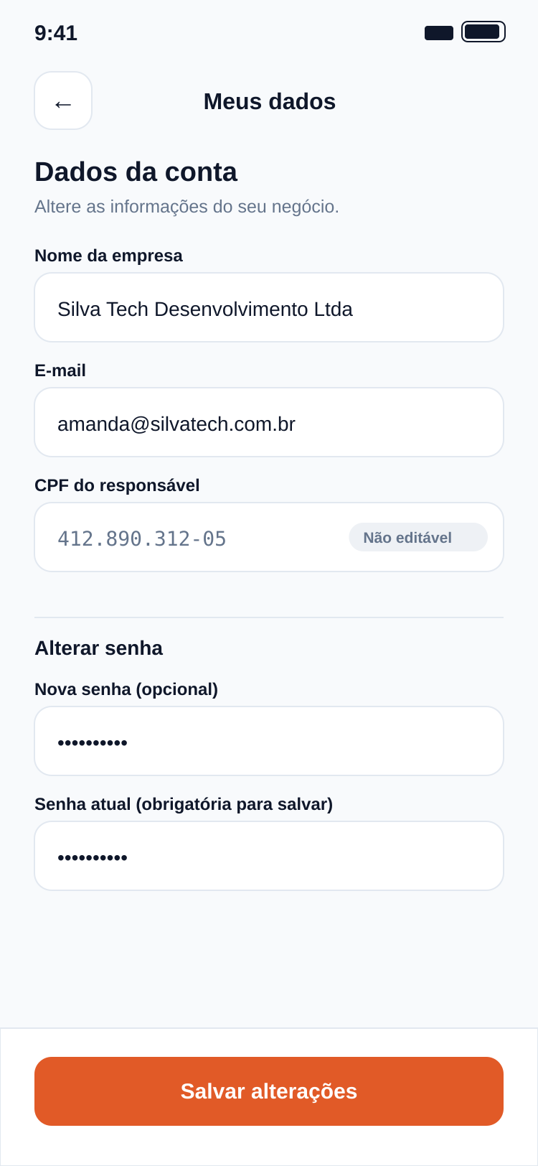  Alteração dos dados do business

EE03: Excluir conta do business  Descrição: O business solicita o encerramento da conta, confirmando com a senha. A operação só é aceita com saldo zerado, sem cobranças pendentes e sem saques em andamento.  Quantidade de arquivos referenciados (3): ALI01 Business (mantido); ALI03 Cobrança (lido); ALI06 Saque (lido)  Quantidade de itens de dados referenciados (3): senha de confirmação; confirmação da exclusão; mensagem de retorno  Complexidade: Moderado  Tamanho: 4 PF | 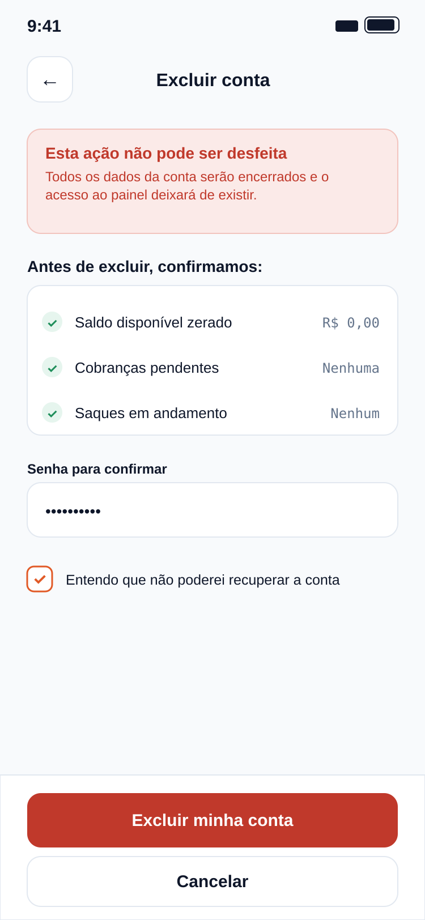  Exclusão da conta do business

EE04: Confirmar pagamento recebido do gateway  Descrição: O sistema consulta no gateway a confirmação da transação (Pix, cartão, boleto ou cripto). Com o resultado, atualiza o pagamento, marca a cobrança como paga, credita o saldo do business e registra a entrada no extrato.  Quantidade de arquivos referenciados (8): ALI04 Pagamento (mantido); ALI03 Cobrança (mantido); ALI01 Business (mantido); ALI05 Movimentação (mantido); AIE01 Confirmação de pagamento Pix (lido); AIE02 Confirmação de pagamento com cartão (lido); AIE03 Confirmação de boleto (lido); AIE04 Cotação e confirmação de cripto (lido)  Quantidade de itens de dados referenciados (4): identificador do pagamento; identificador da transação externa; status (confirmado ou falhou); mensagem de retorno  Complexidade: Moderado  Tamanho: 4 PF | 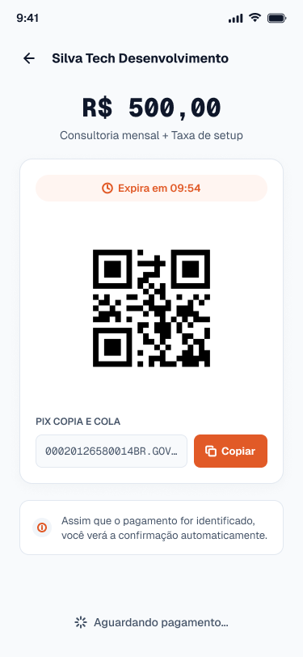  Cobrança aguardando pagamento | Tela atualizada após a confirmação

3. Saídas externas (SE)
SE01: Exibir painel do business com resumo  Descrição: Ao acessar o painel, o business visualiza o saldo disponível, os totais recebidos e sacados no mês, a quantidade de cobranças pendentes e pagas e as últimas movimentações.  Quantidade de arquivos referenciados (3): ALI01 Business (lido); ALI03 Cobrança (lido); ALI05 Movimentação (lido)  Quantidade de itens de dados referenciados (9): nome do business; saldo disponível; total recebido no mês; total sacado no mês; quantidade de cobranças pendentes; quantidade de cobranças pagas; tipo da movimentação; valor da movimentação; data e hora da movimentação  Por que é um dado derivado: O total recebido e sacado no mês e a quantidade de cobranças pendentes e pagas não estão gravados em nenhum campo. O sistema os calcula somando as movimentações do período e contando as cobranças por status, então o resultado exibido é dado derivado.  Complexidade: Moderado  Tamanho: 5 PF | Painel do business

SE02: Gerar extrato com totais do período  Descrição: O business informa um período e um tipo de movimentação e recebe a listagem do extrato, com os totais de entradas, saídas e o saldo do período, além do saldo atual.  Quantidade de arquivos referenciados (4): ALI01 Business (lido); ALI05 Movimentação (lido); ALI04 Pagamento (lido); ALI06 Saque (lido)  Quantidade de itens de dados referenciados (13): data inicial; data final; tipo (filtro); página; data da movimentação; tipo da movimentação; valor; método utilizado no pagamento; status do saque; total de entradas; total de saídas; saldo do período; saldo atual  Por que é um dado derivado: Os totais de entradas e de saídas e o saldo do período não existem nas tabelas. São obtidos somando as movimentações dentro do intervalo escolhido, por isso são dados derivados.  Complexidade: Complexo  Tamanho: 7 PF | Extrato com totais do período

4. Consultas externas (CE)
CE01: Consultar resultado do pagamento  Descrição: Após pagar, o cliente consulta o resultado da transação: status, identificação no gateway, data e hora, valor e método utilizado.  Parte da entrada  Quantidade de arquivos referenciados (1): ALI04 Pagamento  Quantidade de itens de dados referenciados (1): identificador do pagamento  Complexidade: Simples  Tamanho: 3 PF  Parte da saída  Quantidade de arquivos referenciados (3): ALI04 Pagamento (lido); ALI03 Cobrança (lido); ALI01 Business (lido)  Quantidade de itens de dados referenciados (7): status do pagamento; identificação da transação; data e hora; valor pago; método utilizado; nome do business; descrição da cobrança  Complexidade: Moderado  Tamanho: 4 PF  Tamanho final da CE: 4 PF | Resultado do pagamento Pix | 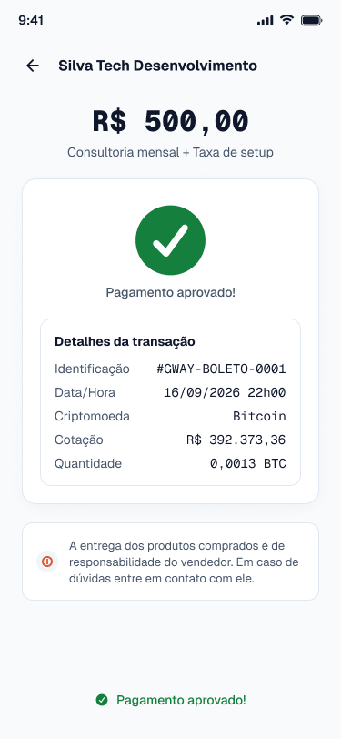  Resultado do pagamento em cripto

CE02: Listar cobranças emitidas pelo business  Descrição: O business consulta as cobranças que emitiu, filtrando por status, com paginação.  Parte da entrada  Quantidade de arquivos referenciados (1): ALI03 Cobrança  Quantidade de itens de dados referenciados (2): filtro de status; página  Complexidade: Simples  Tamanho: 3 PF  Parte da saída  Quantidade de arquivos referenciados (1): ALI03 Cobrança (lido)  Quantidade de itens de dados referenciados (7): número da cobrança; descrição; CPF do cliente (mascarado); valor; status; data de criação; link de pagamento  Complexidade: Simples  Tamanho: 3 PF  Tamanho final da CE: 3 PF | 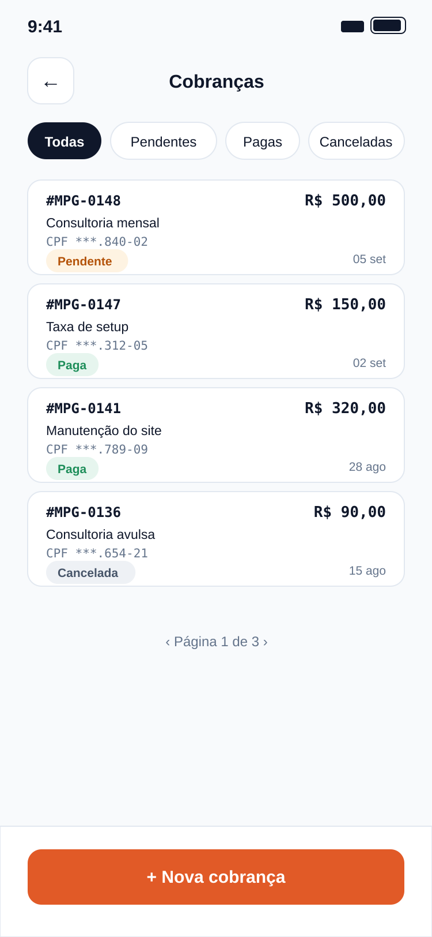  Lista de cobranças emitidas

5. Cálculo dos pontos de função

5.1 Pontos de função brutos (PFB)
Função | Nome | Tipo | Complexidade | PF
ALI01 | Business | ALI | Simples | 7
ALI05 | Movimentação | ALI | Simples | 7
AIE01 | Confirmação de pagamento Pix | AIE | Simples | 5
AIE05 | Consulta de CPF | AIE | Simples | 5
EE01 | Incluir business | EE | Moderado | 4
EE02 | Alterar dados do business | EE | Simples | 3
EE03 | Excluir conta do business | EE | Moderado | 4
EE04 | Confirmar pagamento recebido do gateway | EE | Moderado | 4
SE01 | Exibir painel do business com resumo | SE | Moderado | 5
SE02 | Gerar extrato com totais do período | SE | Complexo | 7
CE01 | Consultar resultado do pagamento | CE | Moderado | 4
CE02 | Listar cobranças emitidas pelo business | CE | Simples | 3
PFB |  |  |  | 58

Tipo de função | Simples | Moderado | Complexo | Quantidade | PF
ALI | 2 × 7 = 14 | 0 × 10 = 0 | 0 × 15 = 0 | 2 | 14
AIE | 2 × 5 = 10 | 0 × 7 = 0 | 0 × 10 = 0 | 2 | 10
EE | 1 × 3 = 3 | 3 × 4 = 12 | 0 × 6 = 0 | 4 | 15
SE | 0 × 4 = 0 | 1 × 5 = 5 | 1 × 7 = 7 | 2 | 12
CE | 1 × 3 = 3 | 1 × 4 = 4 | 0 × 6 = 0 | 2 | 7
PFB |  |  |  | 12 | 58

5.2 Nível de influência (NI)
Nº | Característica | Nota | Justificativa
1 | Comunicação de dados | 4 | O sistema só é acessado pelo navegador, pela internet, e conversa com vários serviços externos por API e webhooks: gateways de Pix, cartão, boleto e cripto, o DICT e a consulta de CPF. Há mais de um tipo de comunicação, mas todos sobre HTTPS.
2 | Processamento distribuído de dados | 2 | A aplicação e o banco são centralizados em um único ambiente em nuvem. Só a validação de pagamentos e a consulta de chaves e CPF ocorrem em serviços de terceiros.
3 | Desempenho | 3 | O tempo de resposta importa no fluxo de pagamento, pois o cliente espera o QR Code e a confirmação, mas não há exigência contratual de tempo nem processamento crítico em tempo real.
4 | Configuração do equipamento muito utilizada | 2 | O MultiPag roda em recursos padrão de nuvem, sem restrição de hardware ou de operação que obrigue um cuidado especial com a configuração.
5 | Volume de transações | 3 | Vários businesses emitem cobranças e vários clientes pagam ao mesmo tempo, com picos no início do mês por causa das cobranças recorrentes, mas sem um pico crítico fixo.
6 | Entrada de dados on-line | 5 | Todas as entradas são feitas on-line, por formulários (cadastro, cobrança, pagamento, saque) e por retornos automáticos dos gateways. Não existe processamento em lote.
7 | Eficiência do usuário final | 4 | Os fluxos são guiados em etapas, com validação na hora (CPF verificado, chave Pix encontrada), botão de copiar código, QR Code e totais já calculados, para reduzir o esforço do usuário.
8 | Atualização on-line | 4 | Cobrança, pagamento, saldo, extrato e saque são atualizados on-line a cada operação, com recuperação pelo status. Não há duplicação de dados em tempo real nem recuperação automática completa, por isso a nota não é 5.
9 | Processamento complexo | 3 | Há regras de negócio moderadas: controle de status da cobrança, validação de saldo, cálculo de cotação e de totais, autenticação e senha com hash. Não há algoritmos matemáticos complexos.
10 | Reutilização de código | 2 | O reaproveitamento se limita ao modelo de dados e à especificação da API. O MultiPag não é uma solução white label, então grande parte do código será específica.
11 | Facilidade de implantação | 2 | A publicação em nuvem é simples, mas a implantação exige configurar as integrações com os gateways e cadastrar os businesses iniciais, sem requisito formal de conversão de dados.
12 | Facilidade operacional | 3 | A operação depende de rotinas de backup, registro de transações (RNF09) e acompanhamento da confirmação dos pagamentos, com algum procedimento manual quando um gateway falha.
13 | Múltiplos locais | 3 | Uma única instalação atende vários businesses e clientes que acessam de lugares e dispositivos diferentes, mas sem instalações separadas em locais distintos.
14 | Facilidade de mudanças | 2 | As regras ficam no código, e um novo método de pagamento ou novo tipo de cobrança exige alteração pontual. O usuário só configura filtros e os métodos habilitados de cada cobrança.
Nível de influência (NI) |  | 42

5.3 Fator de ajuste (FA) e pontos de função ajustados (PFA)
FA = 0,65 + (0,01 × NI) = 0,65 + (0,01 × 42) = 1,07
PFA = PFB × FA = 58 × 1,07 = 62,06 PF

6. Esforço, prazo e custo
Produtividade: 12 horas por PF
Custo da hora: R$ 50,00
Dedicação: 1 desenvolvedor, 4 horas por dia, 20 dias úteis por mês

Esforço = PFA × produtividade = 62,06 × 12 = 744,7 horas
Prazo = esforço ÷ (4 × 20) = 744,7 ÷ 80 = 9,3 meses
Custo = esforço × custo da hora = 744,7 × R$ 50,00 = R$ 37.236,00

